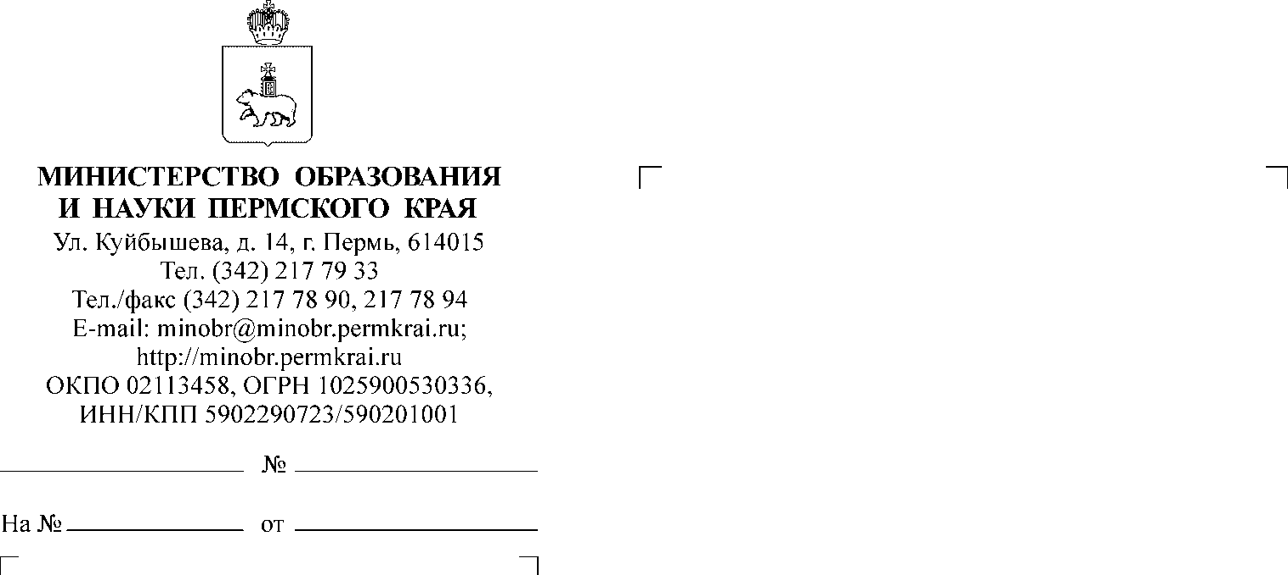

Руководителям органов управления образованием городских округов (муниципальных округов или муниципальных районов) Пермского края

Руководителям профессиональных образовательных организаций Пермского края

О Всероссийской акции «Мы – граждане России!»

Жуланова Евгения Викторовна

(342) 217 72 46

Уважаемые коллеги!

В соответствии с письмом и.о. руководителя Федерального агентства   
по делам молодежи Платонова А. от 08.04.2021 № АБ/1845-06 «О Всероссийской акции «Мы – граждане России!» просим вас организовать проведение классных часов, просветительских, творческих, интеллектуальных и иных мероприятий, посвященных государственным символам Российской федерации, Конституции Российской Федерации, изучению прав и обязанностей молодых граждан согласно положению об организации и проведении Всероссийского мероприятия гражданско-патриотической направленности «Мы – граждане России!».

|  |  |
| --- | --- |
| Приложение: | Письмо и.о. руководителя Федерального агентства  по делам молодежи Платонова А. от 08.04.2021 № АБ/1845-06 «О Всероссийской акции «Мы – граждане России!»  на 12 л. в 1 экз. |

Заместитель министра Н.Е. Зверева